МакроЦРМ / MacroCRM
Обновлено 22 сентября 2026 г.
MacroCRM — платформа для управления продажами застройщика. Сервис позволяет строительным компаниям автоматизировать бизнес-процессы, формировать интерактивные каталоги, настраивать сценарии бронирования, учёта, интегрироваться с внешними площадками по продаже недвижимости и другими сервисами.

Возможности интеграции
- Звонки из карточки клиента, ленты событий или канбан-доски.
- Всплывающая карточка при входящем и исходящем звонке.
- Прослушивание и скачивание звонков из CRM.
- Распределение звонков по ответственным.
- Список звонков с фильтрами.
- Автоматическое создание заявок и контактов.

Что понадобится для настройки интеграции
- Административный доступ в MacroCRM.
- Административный доступ в onlinePBX.

Как подключить интеграцию
Шаг 1. Для настройки интеграции понадобятся домен и API-ключ из аккаунта onlinePBX. В панели управления onlinePBX перейдите в Сервисы > Интеграция > API.
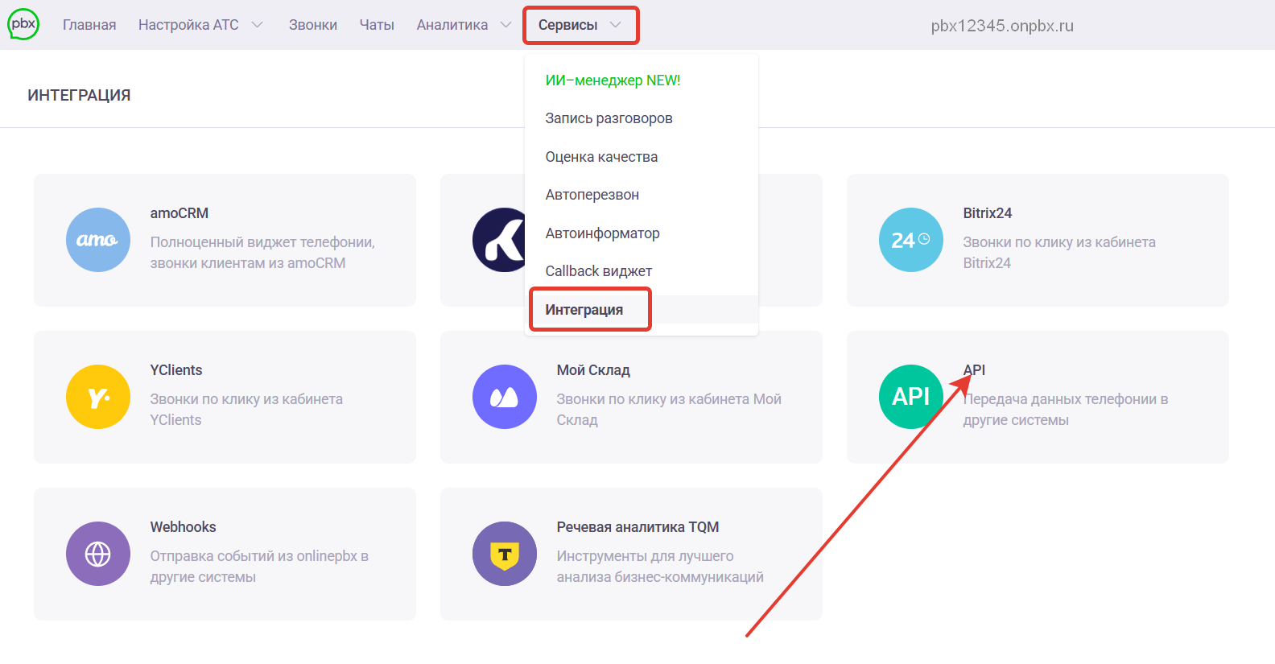
Скопируйте API-ключ, название домена будет в верхней части панели.
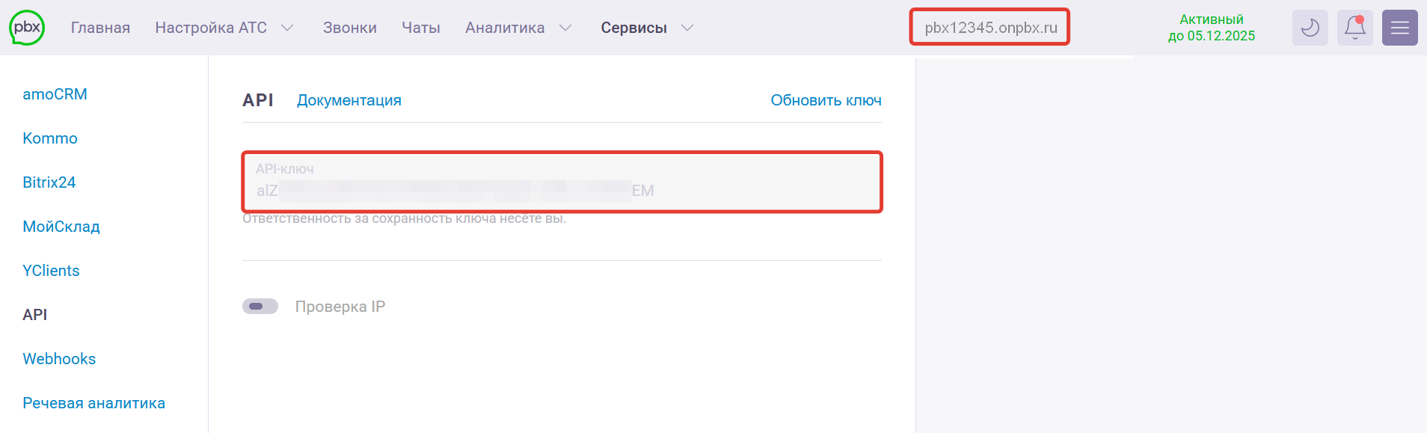
Шаг 2. В соседней вкладке браузера откройте MacroCRM, перейдите в раздел «Звонки» и нажмите «Подключить».
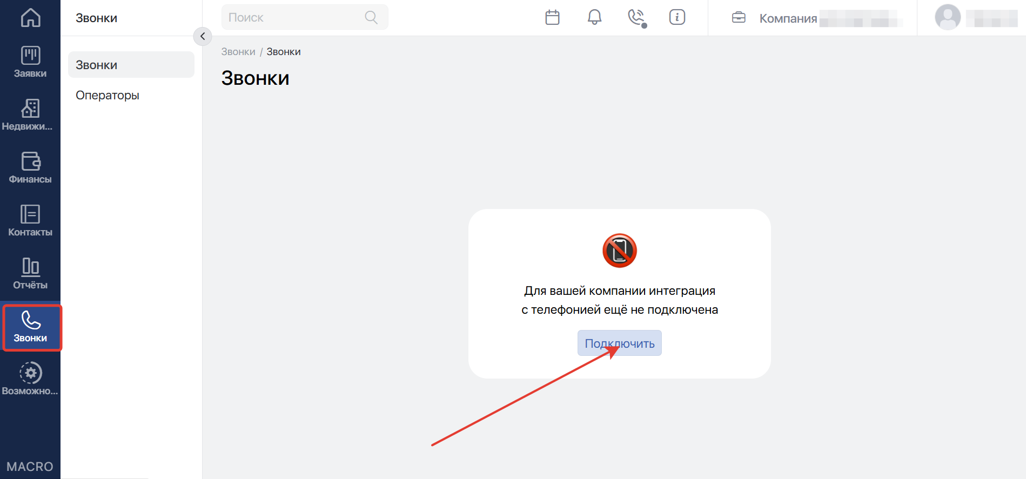
В разделе «Интеграции» пролистайте страницу до блока «Телефония» и выберите «onlinePBX».

В поле «Домен onlinepbx» введите домен onlinePBX из «Шаг 1». В поле «Ключ onlinepbx» вставьте скопированный API-ключ из «Шаг 1». В поле «Веб-хук MacroCRM» скопируйте адрес. Нажмите «Сохранить».
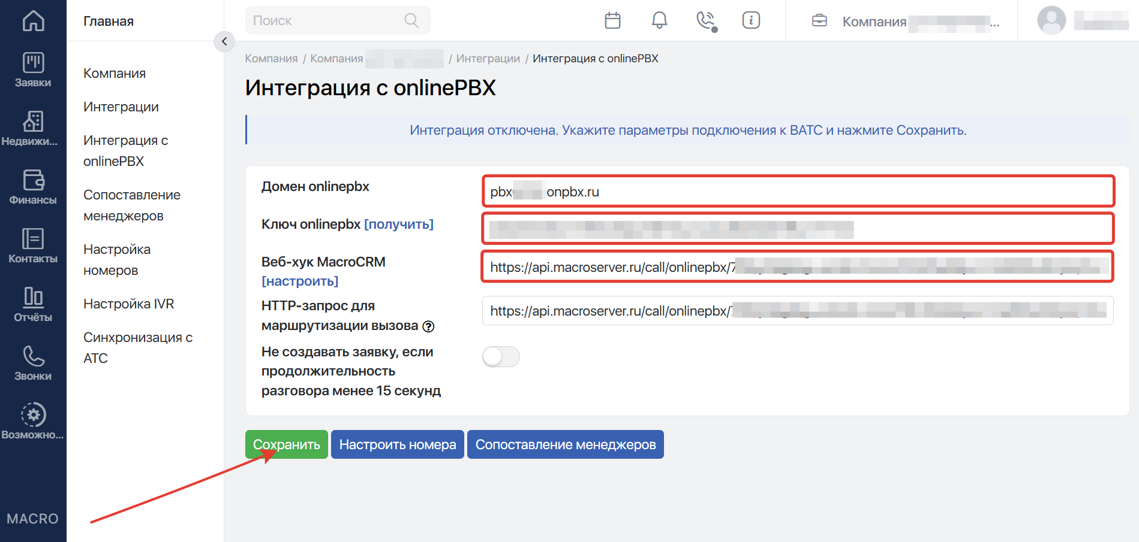
Шаг 3. В личном кабинете onlinePBX перейдите в Сервисы > Интеграция > Webhooks.
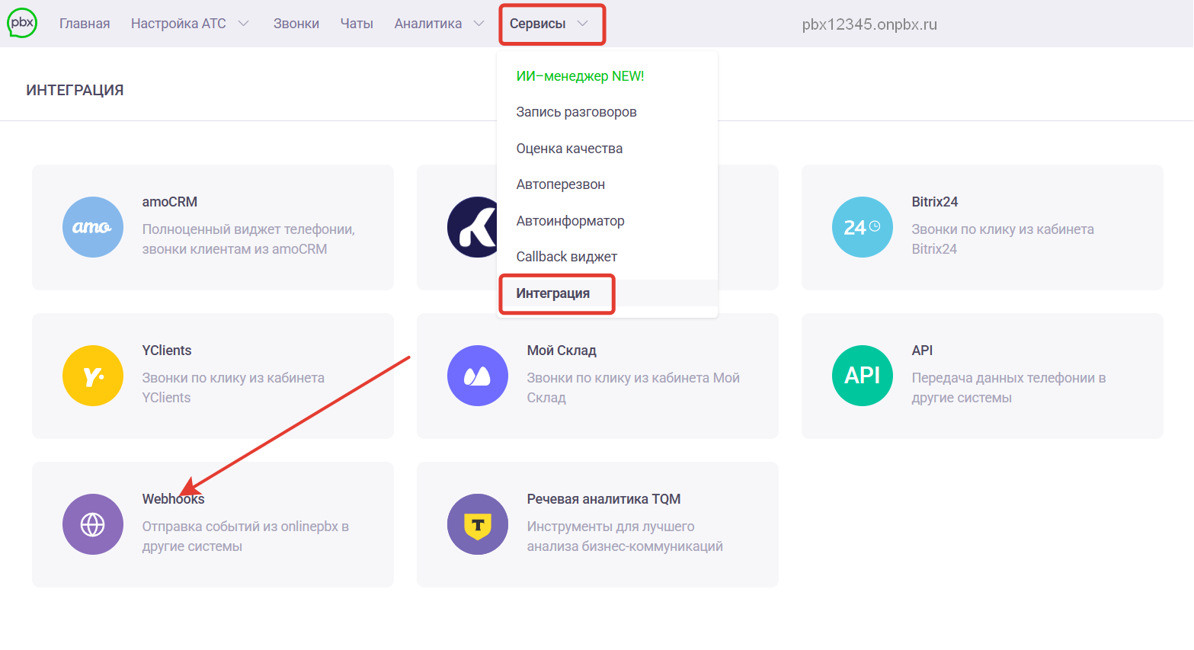
Нажмите «+ Добавить», вставьте в поле «URL-Адрес» ссылку, скопированную в «Шаг 2». Отметьте все пункты, нажмите «Сохранить».
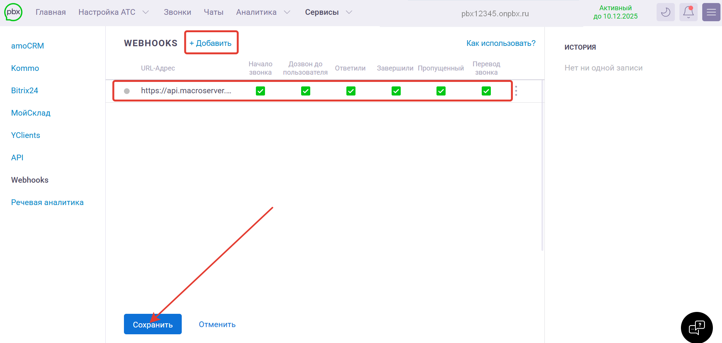
Шаг 4. Проставьте соответствие пользователей в MacroCRM и onlinePBX. Для этого в личном кабинете onlinePBX перейдите в Настройка АТС > Входящие, выберите пользователя, который будет совершать звонки. Вам понадобится добавочный номер и имя пользователя.
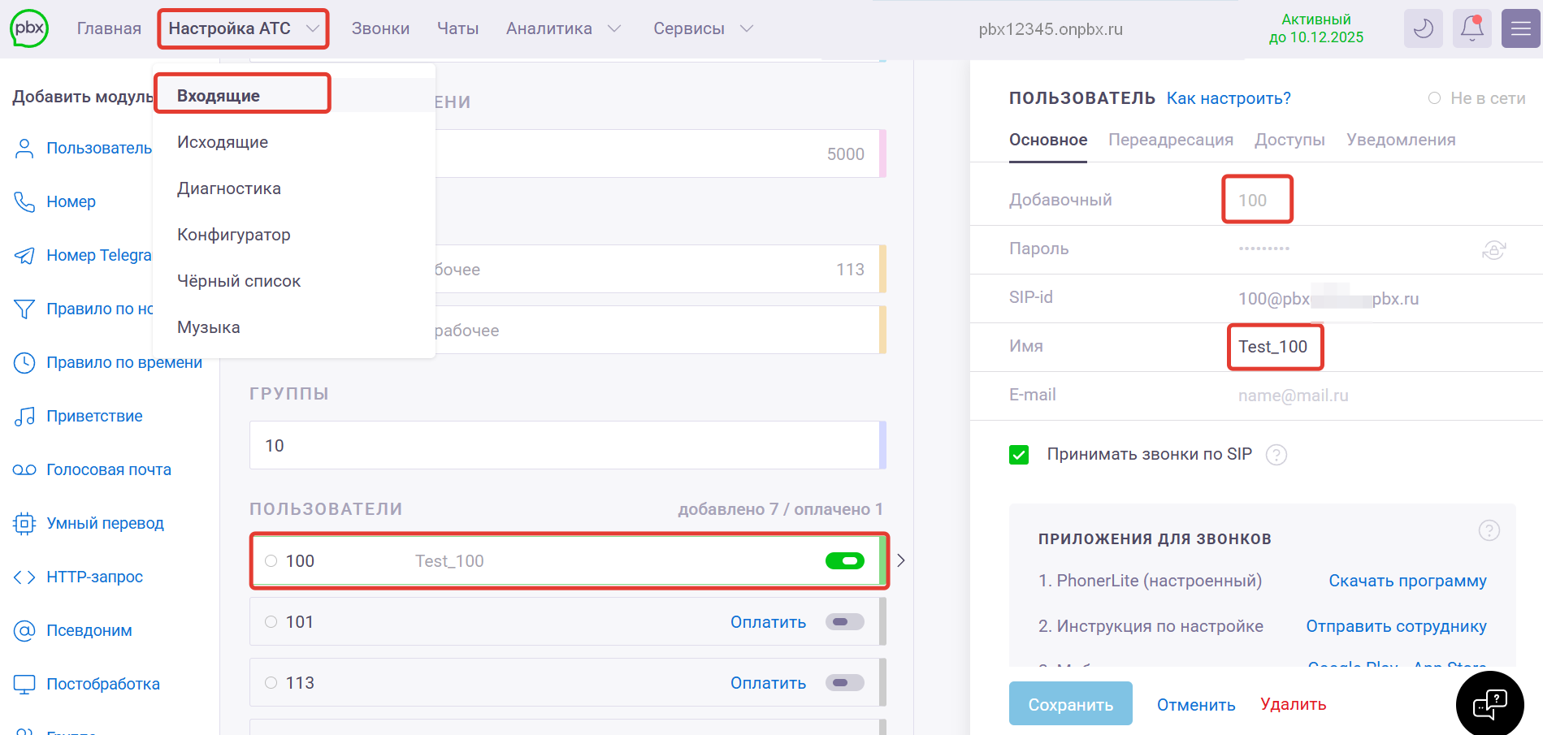
Далее на странице интеграции в MacroCRM нажмите на кнопку «Сопоставление менеджеров».
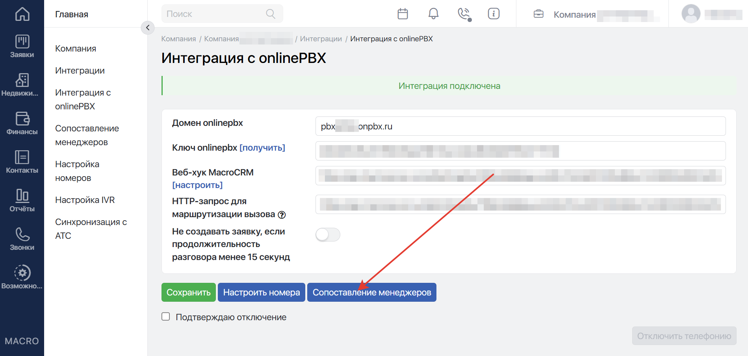
В новом окне нажмите «+ Добавить»
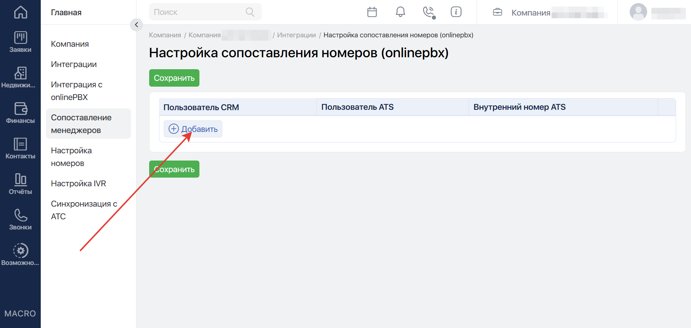
Через выпадающие списки в столбцах «Пользователь CRM» и «Пользователь ATS» проставьте соответствие сотрудников из MacroCRM с пользователями onlinePBX. В столбце «Внутренний номер ATS» появится соответствие добавочному номеру пользователя. Нажмите «Сохранить».
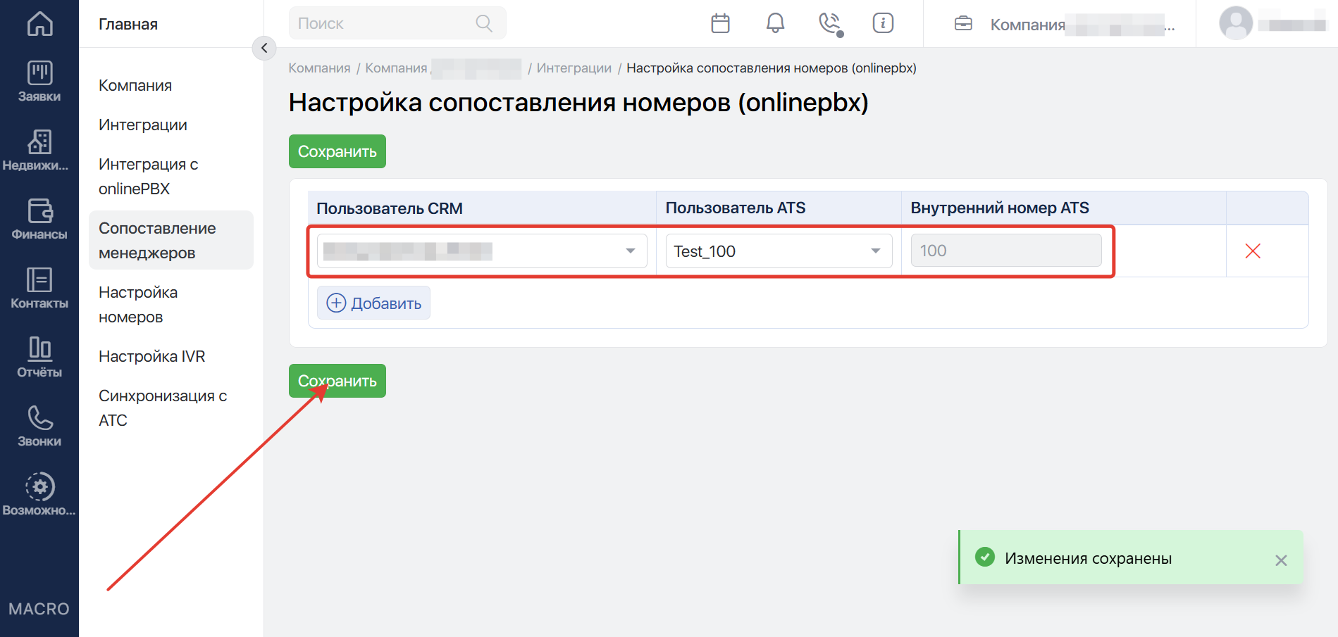
Соответствие пользователей нужно настроить для всех сотрудников, кто будет совершать звонки.
Готово!

Где прослушать звонки
В MacroCRM перейдите в раздел «Звонки». Здесь вы можете использовать фильтры звонков и нажать на кнопку воспроизведения для того, чтобы прослушать запись звонка.
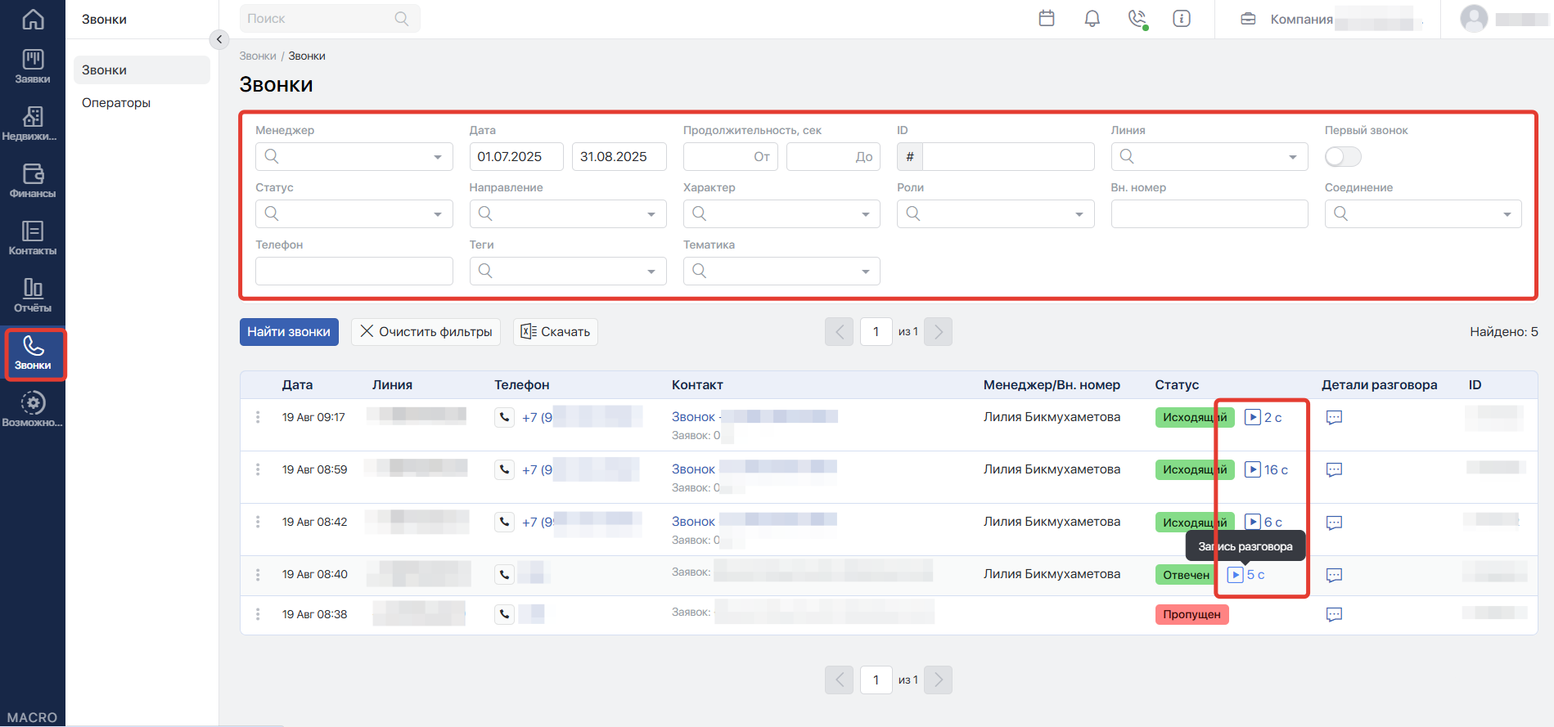
В новом окне откроется карточка звонка, в которой можно прослушать и скачать запись или добавить комментарии к разговору.
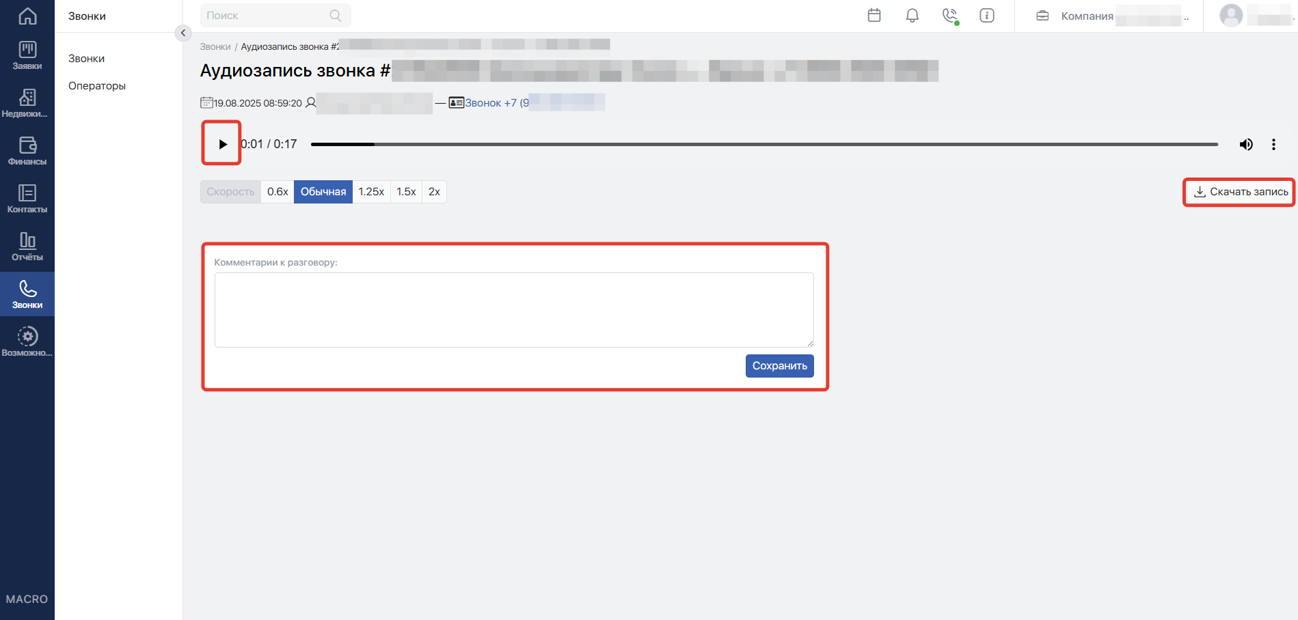
Также звонки можно прослушать в карточке клиента. Перейдите в раздел «Контакты», выберите контакт.
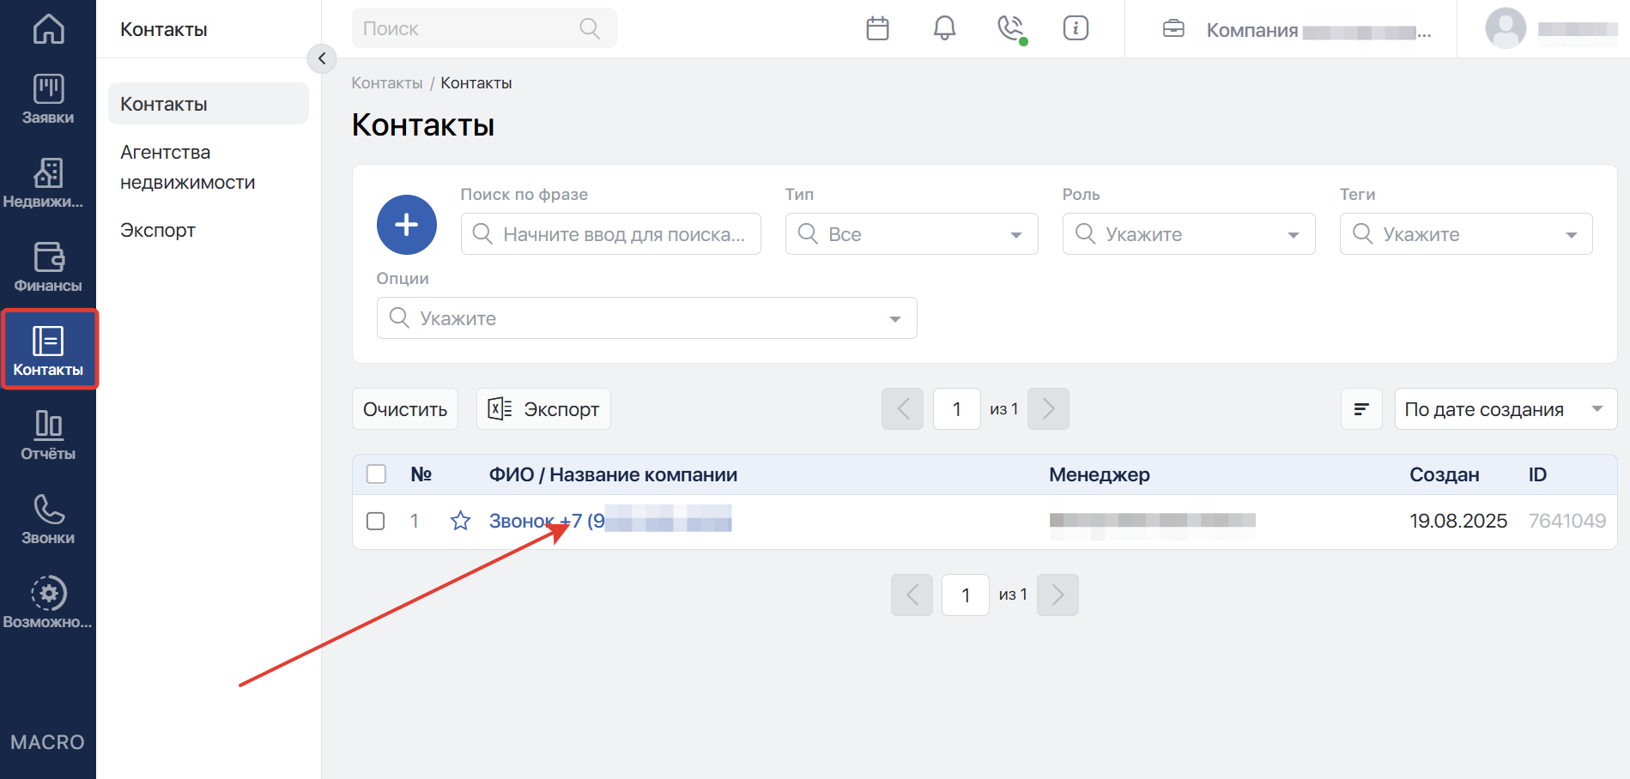
Откроется карточка контакта со списком всех звонков по этому номеру.
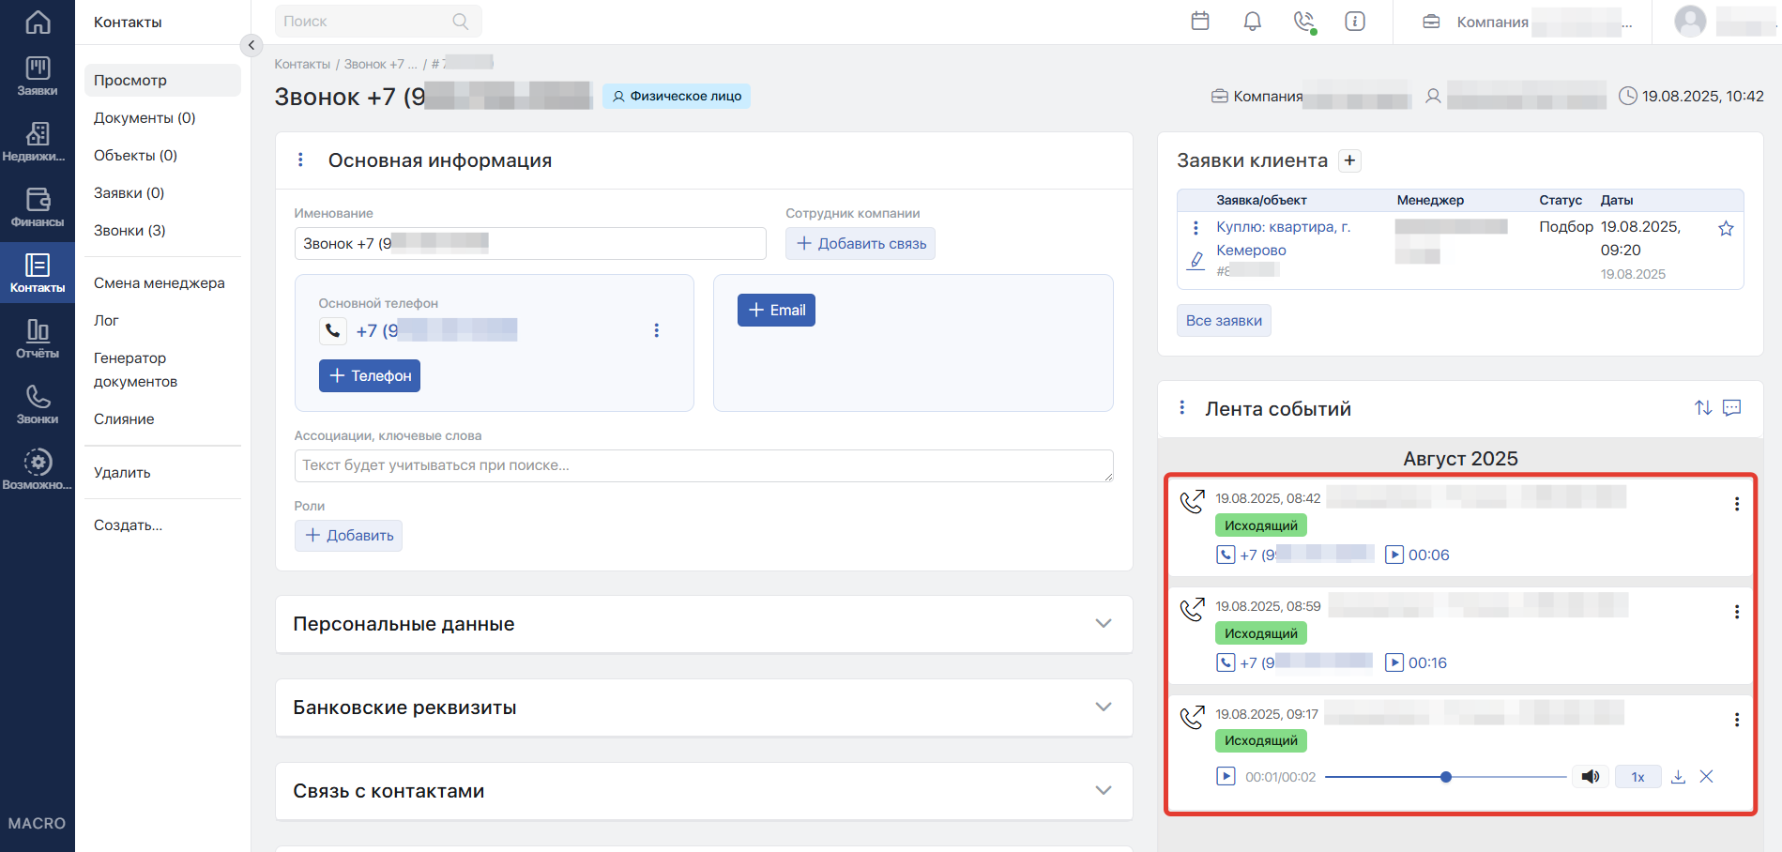
Для отображения всплывающей карточки клиента при звонках у сотрудника в MacroCRM должен быть выбран статус «On-line» (знак трубки справа вверху). Ошибка «Пользователь не зарегистрирован в виртуальной АТС» при смене статуса означает, что у сотрудника не указан внутренний номер.
Есть особенности использования звонка по клику. Подробнее в статье.
Онлайн-версия: https://kb.onlinepbx.ru/a/makrotsrm-macrocrm

